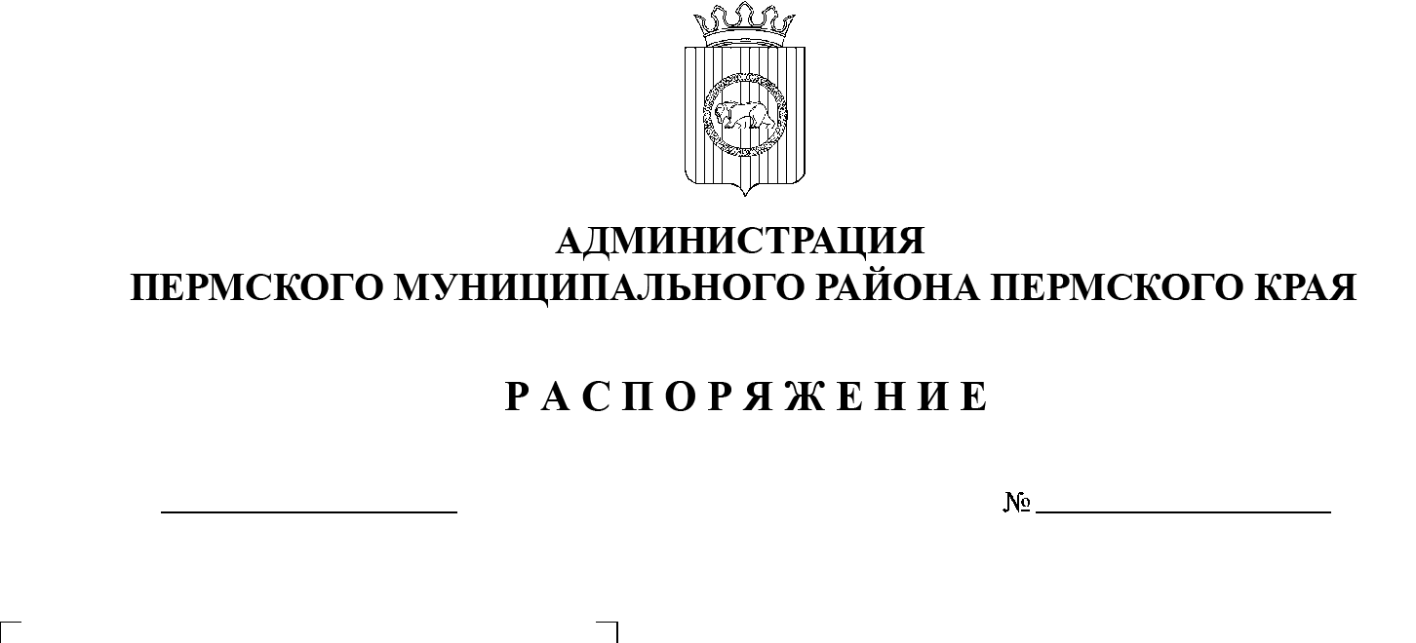

О назначении ответственного
за достижение показателя
«Доля граждан, занимающихся добровольческой (волонтерской) деятельностью»

СЭД-2021-299-01-01-07.С-170
На основании письма руководителя Администрации губернатора Пермского края от 15.07.2021 № 01-91-вн-384 «О направлении информации»:
02.092021
1. Назначить ответственным за достижение показателя «Доля граждан, занимающихся добровольческой (волонтерской) деятельностью» в Пермском муниципальном районе и.о. заместителя главы администрации Пермского муниципального района по социальному развитию Норицина А.А.
2. Настоящее распоряжение разместить на официальном сайте Пермского муниципального района www.permraion.ru.
3. Настоящее распоряжение вступает в силу со дня его подписания.
4. Контроль за исполнением настоящего распоряжения оставляю за собой.
Глава муниципального района В.Ю. Цветов

